im Berufsorientierungsunterricht unterstützen Sie Ihre Schülerinnen und Schüler durch vielfältige Bewerbungs- und Berufsvorbereitungsmaßnahmen.

Wir möchten Sie gerne im Unterricht mit unseren Materialien unterstützen. Der Ausbildungspark Verlag veröffentlicht Ratgeber rund um Bewerbungs- und Auswahlverfahren. Unsere Bücher entsprechen den strengen **Prüfkriterien der Bundesagentur für Arbeit** und sind bundesweit in den Präsenzbibliotheken der Arbeitsagentur vertreten.

Für Ihre Arbeit haben wir Ihnen in unserem siebenteiligen Buchpaket ein umfangreiches **Startpaket zum Vorzugspreis** mit allen wichtigen Themen zusammengestellt.



Band 1: „Die Bewerbung zur Ausbildung“ - ISBN 978-3-95624-017-1 (248 Seiten)

Leseprobe: [www.ausbildungspark.com/files/bewerbung_ausbildung.pdf](http://www.ausbildungspark.com/files/bewerbung_ausbildung.pdf)

Band 2: „Testtrainer“ - ISBN 978-3-941356-03-0 (542 Seiten)

Leseprobe: [www.ausbildungspark.com/files/testtrainer-einstellungstest-eignungstest-faehigkeitstest.pdf](http://www.ausbildungspark.com/files/testtrainer-einstellungstest-eignungstest-faehigkeitstest.pdf)

Band 3: „Das Vorstellungsgespräch zur Ausbildung“ - ISBN 978-3-95624-000-3 (378 Seiten)

Leseprobe: [www.ausbildungspark.com/files/vorstellungsgespraech_ausbildung.pdf](http://www.ausbildungspark.com/files/vorstellungsgespraech_ausbildung.pdf)

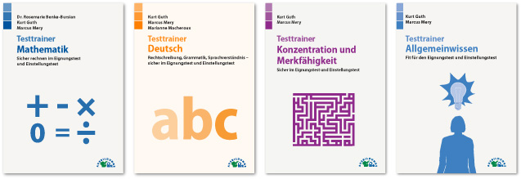

Band 4: „Testtrainer Mathematik“ - ISBN 978-3-95624-027-0 (308 Seiten)  
Leseprobe: [www.ausbildungspark.com/files/testtrainer-mathematik-einstellungstest-eignungstest.pdf](http://www.ausbildungspark.com/files/testtrainer-mathematik-einstellungstest-eignungstest.pdf)

Band 5: „Testtrainer Deutsch“ - ISBN 978-3-95624-042-3 (234 Seiten)  
Leseprobe: [www.ausbildungspark.com/files/testtrainer-deutsch-einstellungstest-eignungstest.pdf](http://www.ausbildungspark.com/files/testtrainer-deutsch-einstellungstest-eignungstest.pdf)

Band 6: „Testtrainer Konzentration und Merkfähigkeit“ - ISBN 978-3-95624-045-4 (306 Seiten)  
Leseprobe: [www.ausbildungspark.com/files/testtrainer-konzentration-merkfaehigkeit.pdf](http://www.ausbildungspark.com/files/testtrainer-konzentration-merkfaehigkeit.pdf)

Band 7: „Testtrainer Allgemeinwissen“ - ISBN 978-3-95624-047-8 (364 Seiten)  
Leseprobe: [www.ausbildungspark.com/files/testtrainer-allgemeinwissen-eignungstest-einstellungstest.pdf](http://www.ausbildungspark.com/files/testtrainer-allgemeinwissen-eignungstest-einstellungstest.pdf)

Alle 7 Bände erhalten Sie im Sparpaket zum Vorzugspreis von 89,90 €. Bitte beachten Sie, dass dieses Angebot nur an Schulen, Bildungs- und Sozialeinrichtungen gerichtet ist. Rückmeldeschluss ist der 15. Dezember 2017.

Hierzu genügt eine kurze Mail mit Angabe der Bestelldaten an:   
[bestellung@ausbildungspark.com](mailto:bestellung@ausbildungspark.com)